Console/script bash = interface pour intéragir avec l’OS

Intérêt console/sript bash (par rapport à l’interface graphique)

* Plus léger
* Traitement par lot (pas de clic multiple pour un déplacement/renommage en masse)

Commandes principales

* dir
* grep
* …
* Comment lancer une interface texte ?

Par le programme « invite de commande » ou la commande cmd.

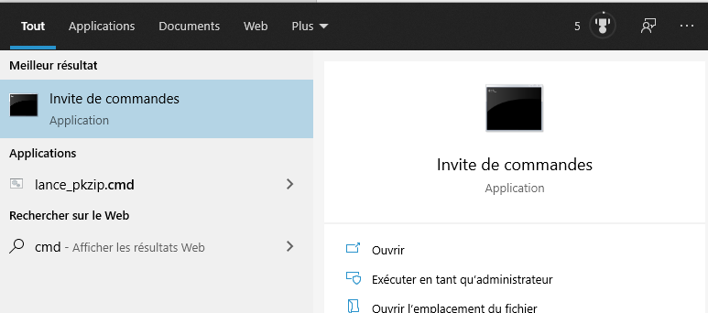

* Où suis-je ? Où est mon shell dans le disque dur ?

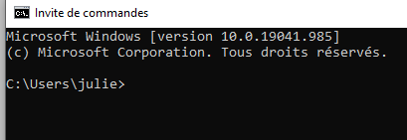

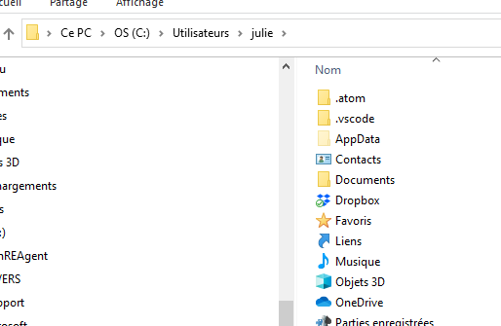

* Comment changer de répertoire ?

Cd <répertoire>

Cd ..

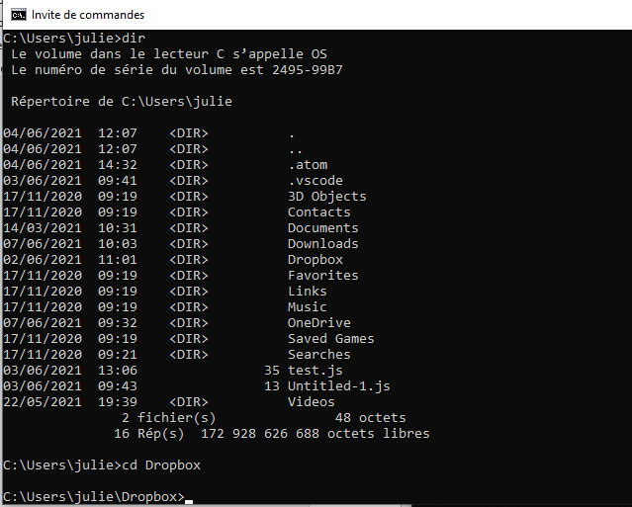

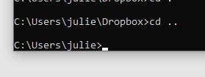

* Comment déplacer/renommer un fichier ?

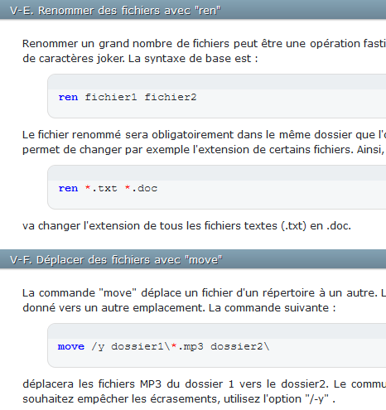

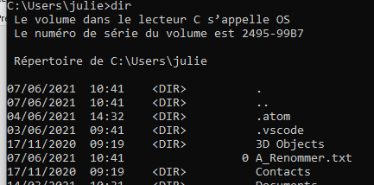

Principales commandes

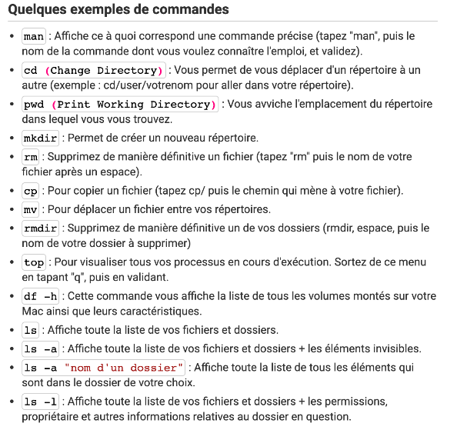

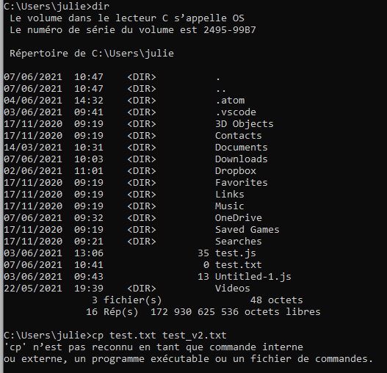

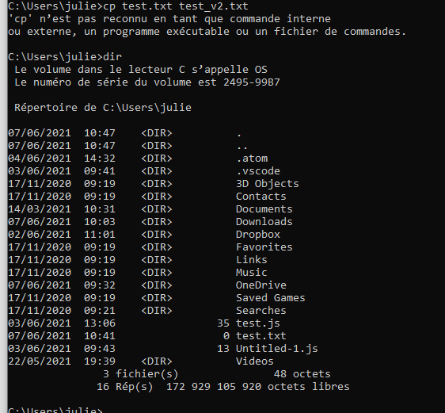

*Le mot* ***console*** *admet deux usages en informatique*[*1*](https://fr.wikipedia.org/wiki/Terminal_(informatique)#cite_note-1)*:*

* *traditionnellement, il désigne un terminal de* [*commande*](https://fr.wikipedia.org/wiki/Commande_informatique) *physique utilisé pour les opérations de contrôle et de maintenance d'un ordinateur. On parle alors de* [*console système*](https://fr.wikipedia.org/wiki/Console_syst%C3%A8me) *(system console en anglais). On peut voir la console un peu comme un ordinateur sans mémoire ni capacité de stockage et avec juste une carte réseau, à l'image des boîtes d'accès à l'*[*internet*](https://fr.wikipedia.org/wiki/Internet) *que l'on connecte sur une* [*télévision*](https://fr.wikipedia.org/wiki/T%C3%A9l%C3%A9vision)*. Pour l'anecdote, une console est parfois limitée à l'affichage de 80 caractères maximum par ligne, limite héritée... des* [*cartes perforées*](https://fr.wikipedia.org/wiki/Carte_perfor%C3%A9e) *qui codaient chaque caractère sur une colonne de trous (les cartes à 80 colonnes étaient les plus répandues) :*
* *couramment, il représente une* [*interface en ligne de commande*](https://fr.wikipedia.org/wiki/Interface_en_ligne_de_commande) *qui occupe tout l'écran et qui n'est généralement pas mise en œuvre par une interface graphique. C'est l'*[*IHM*](https://fr.wikipedia.org/wiki/IHM)[*par défaut*](https://fr.wikipedia.org/wiki/Valeur_par_d%C3%A9faut) *du* [*système d'exploitation*](https://fr.wikipedia.org/wiki/Syst%C3%A8me_d%27exploitation)*. On peut aussi trouver une console système en mode graphique avec certains* [*serveurs dédiés*](https://fr.wikipedia.org/wiki/Serveur_d%C3%A9di%C3%A9)[*2*](https://fr.wikipedia.org/wiki/Terminal_(informatique)#cite_note-2)*.*

***Terminal en mode texte (ou caractère)***

*Un terminal en* ***mode texte****, ou en* ***mode caractère****, présente les sorties uniquement sous forme textuelle. Il dispose simplement d'un clavier pour les entrées et transmet les données caractère par caractère. Dans le monde informatique, divers modèles de clavier-imprimante de la société* [*Teletype*](https://fr.wikipedia.org/w/index.php?title=Teletype_Corporation&action=edit&redlink=1)[*(en)*](https://en.wikipedia.org/wiki/Teletype_Corporation)*, et le clavier-écran* [*VT100*](https://fr.wikipedia.org/wiki/VT100) *de* [*DEC*](https://fr.wikipedia.org/wiki/Digital_Equipment_Corporation) *ont été énormément utilisés, au point d'être des quasi-standard de fait avant l'arrivée des* [*PCs*](https://fr.wikipedia.org/wiki/Ordinateur_personnel)*. En usage résidentiel, le* [*Minitel*](https://fr.wikipedia.org/wiki/Minitel) *a été un terminal en mode caractère extrêmement répandu en France pour des applications client-serveur préfigurant celles du* [*Web*](https://fr.wikipedia.org/wiki/Web)*.*

## ***Coquille/shell***

*Un* [***shell***](http://en.wikipedia.org/wiki/Shell_%28computing%29) *est l'interface principale visible par les utilisateurs lorsqu'ils se connectent. Son objectif principal est de démarrer d'autres programmes. (Je ne sais pas si la métaphore originale est que le shell est l'environnement d'accueil de l'utilisateur ou que le shell est utilisé par d'autres programmes.)*

*Dans les cercles unix,* ***shell*** *s’entend notamment d’un* [*shell en ligne de commande*](http://en.wikipedia.org/wiki/Shell_%28computing%29#Text_.28CLI.29_shells) *, centré sur la saisie du nom de l’application à démarrer, suivi du nom des fichiers ou des autres objets sur lesquels l’application doit agir, et sur la touche Entrée. Les autres types d’environnements (à l’exception récente de Gnome Shell, par exemple) n’utilisent généralement pas le mot «shell»; Par exemple, les systèmes de fenêtres impliquent des «* [*gestionnaires de fenêtres*](http://en.wikipedia.org/wiki/Window_manager) *» et des «* [*environnements de bureau*](http://en.wikipedia.org/wiki/Desktop_environment) *», et non un «shell».*

*Il existe de nombreux shell Unix différents. Le shell par défaut d'Ubuntu est* [*Bash*](http://en.wikipedia.org/wiki/Bash_(Unix_shell)) *(comme la plupart des autres distributions Linux). Les alternatives populaires incluent* [*zsh*](http://en.wikipedia.org/wiki/Zsh) *(qui met l'accent sur le pouvoir et la personnalisabilité) et le* [*poisson*](http://en.wikipedia.org/wiki/Friendly_interactive_shell) *(qui met l'accent sur la simplicité).*

## ***Ligne de commande [interface]***

*Une* ***ligne de commande*** *est une interface dans laquelle l'utilisateur tape une commande (exprimée sous forme d'une séquence de caractères - généralement un nom de commande suivi de certains paramètres) et appuie sur la Returntouche pour exécuter cette commande.*

*Une* ***interface en ligne de commande***

*ou* ***ILC*** *(en anglais* ***command line interface****, couramment abrégé* ***CLI****) est une* [*interface homme-machine*](https://fr.wikipedia.org/wiki/Interface_homme-machine) *dans laquelle la communication entre l'utilisateur et l'*[*ordinateur*](https://fr.wikipedia.org/wiki/Ordinateur) *s'effectue en* [*mode texte*](https://fr.wikipedia.org/wiki/Mode_texte)*:*

* *l'utilisateur tape une ligne de* [*commande*](https://fr.wikipedia.org/wiki/Commande_informatique)*, c'est-à-dire du texte au clavier pour demander à l'ordinateur d'effectuer une opération ;*
* *l'ordinateur affiche du texte correspondant au résultat de l'exécution des commandes tapées ou à des questions qu'un logiciel pose à l'utilisateur.*

*Une interface en ligne de commandes peut servir aussi bien pour lancer l'exécution de divers* [*logiciels*](https://fr.wikipedia.org/wiki/Logiciel) *au moyen d'un* [*interpréteur de commandes*](https://fr.wikipedia.org/wiki/Interpr%C3%A9teur_de_commandes)*, que pour les dialogues avec l'utilisateur de ces logiciels. C'est l'*[*interaction*](https://fr.wikipedia.org/wiki/Interactions_homme-machine) *fondamentale entre un homme et un ordinateur (ou tout autre équipement informatique).*

*Lorsqu'une interface est prête à r*